Trường:……………………………..  Tổ: TOÁN  Ngày soạn: …../…../2021  Tiết: | Họ và tên giáo viên: ……………………………  Ngày dạy đầu tiên:……………………………..
CHƯƠNG III: VECTƠ TRONG KHÔNG GIAN-
QUAN HỆ VUÔNG GÓC TRONG KHÔNG GIAN
BÀI 5. KHOẢNG CÁCH
Môn học/Hoạt động giáo dục: Toán - HH: 11
Thời gian thực hiện: ….. tiết

Trong đời sống ta nói đoạn đường dài từ nhà Lan sang nhà Điệp đó là khoảng cách giữa hai ngôi nhà, khoảng cách giữa hai điểm; giả sử hai bờ sông là hai đường thẳng song song với nhau thì khoảng cách từ một chiếc thuyền đến bờ sông là khoảng cách từ một điểm đến một đường thẳng,… và trong thực tế còn có nhiều khoảng cách khác nữa. Trong bài học này, ta sẽ cùng nhau tìm hiểu về khoảng cách .
I. MỤC TIÊU
1. Kiến thức
- Biết được khái niệm khoảng cách từ một điểm đến một đường thẳng trong không gian.
- Biết được khái niệm khoảng cách từ một điểm đến một mặt phẳng.
- Biết được khái niệm khoảng cách giữa đường thẳng và mặt phẳng song song.
- Biết được khái niệm khoảng cách giữa hai mặt phẳng song song.
- Biết được khái niệm đường vuông góc chung của hai đường thẳng chéo nhau.
- Biết được khái niệm khoảng cách giữa hai đường thẳng chéo nhau.
- Nắm và trình bày được các tính chất về khoảng cách và biết cách tính khoảng cách trong các bài toán đơn giản.
- Xác định được khoảng cách từ một điểm đến một đường thẳng trong không gian.
- Xác định được khoảng cách từ một điểm đến một mặt phẳng.
- Xác định được khoảng cách giữa hai đường thẳng chéo nhau.
- Xác định được khoảng cách giữa hai đường thẳng và mặt phẳng song song.
- Xác định được đường vuông góc chung của hai đường thẳng chéo nhau.
- Vận dụng được định lý ba đường vuông góc để xác định đường vuông góc chung của hai đường thẳng chéo nhau, đồng thời biết cách xác định khoảng cách giữa hai đường thẳng chéo nhau.
- Nắm được mối liên hệ giữa các loại khoảng cách để đưa các bài toán phức tạp này về các bài toán khoảng cách đơn giản.
2. Năng lực
- Năng lực tự học: Học sinh xác định đúng đắn động cơ thái độ học tập; tự đánh giá và điềuchỉnh được kế hoạch học tập; tự nhận ra được sai sót và cách khắc phục sai sót.
- Năng lực giải quyết vấn đề: Biết tiếp nhận câu hỏi, bài tập có vấn đề hoặc đặt ra câu hỏi. Phân tích được các tình huống trong học tập.
- Năng lực tự quản lý: Làm chủ cảm xúc của bản thân trong quá trình học tập vào trong cuộc sống; trưởng nhóm biết quản lý nhóm mình, phân công nhiệm vụ cụ thể cho từng thành viên nhóm, các thành viên tự ý thức được nhiệm vụ của mình và hoàn thành được nhiệm vụ được giao.
- Năng lực giao tiếp: Tiếp thu kiến thức trao đổi học hỏi bạn bè thông qua hoạt động nhóm; có thái độ tôn trọng, lắng nghe, có phản ứng tích cực trong giao tiếp.
- Năng lực hợp tác: Xác định nhiệm vụ của nhóm, trách nhiệm của bản thân đưa ra ý kiến đóng góp hoàn thành nhiệm vụ của chủ đề.
- Năng lực sử dụng ngôn ngữ: Học sinh nói và viết chính xác bằng ngôn ngữ Toán học.
3. Phẩm chất
- Rèn luyện tính cẩn thận, chính xác. Tư duy các vấn đề toán học một cách lôgic và hệ thống.
- Chủ động phát hiện, chiếm lĩnh tri thức mới, biết quy lạ về quen, có tinh thần trách nhiệm hợp tác xây dựng cao.
- Chăm chỉ tích cực xây dựng bài, chủ động chiếm lĩnh kiến thức theo sự hướng dẫn của GV.
- Năng động, trung thựcsáng tạo trong quá trình tiếp cận tri thức mới ,biết quy lạ về quen, có tinh thần hợp tác xây dựng cao.
- Hình thành tư duy logic, lập luận chặt chẽ, và linh hoạt trong quá trình suy nghĩ.
II. THIẾT BỊ DẠY HỌC VÀ HỌC LIỆU
- Kiến thức về Quan hệ vuông góc: hai đường thẳng vuông góc, đường thẳng vuông góc với mặt phẳng, hai mặt phẳng vuông góc.
- Máy chiếu
- Bảng phụ
- Phiếu học tập
- Bản đồ VN bản giấy mượn của tổ Địa Lí.
III. TIẾN TRÌNH DẠY HỌC
1. HOẠT ĐỘNG 1: HOẠT ĐỘNG KHỞI ĐỘNG
a) Mục tiêu: Xem các hình ảnh, từ đó HS hình thành khái niệm khoảng cách giữa hai đối tượng trong không gian để giới thiệu bài mới
b) Nội dung: GV hướng dẫn, tổ chức học sinh ôn tập, tìm tòi các kiến thức liên quan bài học đã biết.
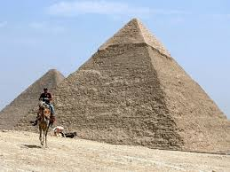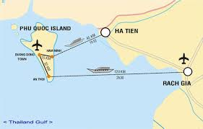
H1- Tính khoảng cách từ Hà Nội đến TP HCM?
H2- Tính khoảng cách giữa mặt bàn học và mặt sàn? (giả thiết mặt bàn và mặt sàn song song)
H3- Tính chiều cao của kim tự tháp với gải thiết: Đại kim tự tháp Giza có hình chóp tứ giác đều, cạnh bên dài 231m, góc giữa mặt bên và mặt đáy bằng .
H4- Nêu lại điều kiện để đường thẳng vuông góc với mặt phẳng.
c) Sản phẩm
Câu trả lời của HS
L1- Khoảng cách từ Hà Nội đến tp HCM theo vị trí địa lí khoảng 1145 km.
L2- Khoảng cách giữa mặt bàn và mặt sàn bằng khoảng cách từu một điểm bất kì trên mặt bàn đến mặt sàn và bằng 75 cm (giá trị này gv có teher đo thực tế tại lớp học của mình)
L3- Chiều cao của kim tự tháp: Sau phần bài học chúng ta sẽ trả lời được câu hỏi này.
L4- Điều kiện để đường thẳng vuông góc với mặt phẳng: Một đường thẳng vuông góc với một mặt phẳng nếu nó vuông góc với hai đường thẳng cắt nhau nằm trong mặt phẳng đó.
d) Tổ chức thực hiện:
*) Chuyển giao nhiệm vụ : GV nêu câu hỏi
*) Thực hiện: HS suy nghĩ độc lập
*) Báo cáo, thảo luận:
- GV gọi lần lượt 4 hs, đứng tại chỗ trình bày câu trả lời của mình. Với câu hỏi 2 GV cho học sinh đo trực tiếp tại lớp
- Các học sinh khác nhận xét, bổ sung để hoàn thiện câu trả lời.
*) Đánh giá, nhận xét, tổng hợp
- GV đánh giá thái độ làm việc, phương án trả lời của học sinh, ghi nhận và tổng hợp kết quả.
- Dẫn dắt vào bài mới.
2. HOẠT ĐỘNG2: HÌNH THÀNH KIẾN THỨC
Hoạt động 2: Khoảng cách từ một điểm đến một đường thẳng, đến một mặt phẳng
a) Mục tiêu: Học sinh nắm được các khái niệm khoảng cách từ một điểm đến một đường thẳng, khoảng cách từ một điểm đến một mặt phẳng trong không gian
b) Nội dung:
CH1: Trong không gian cho một điểm và một đường thẳng , xác định điểm sao cho độ dài là ngắn nhất? Với mọi bất kì thuộc , so sánh với ?
CH2: Trong không gian cho một điểm và một mặt phẳng , xác định điểm sao cho độ dài là ngắn nhất? Với mọi bất kì thuộc , so sánh với ?
c) Sản phẩm:
I. Khoảng cách từ một điểm đến một đường thẳng, đến một mặt phẳng.
1. Khoảng cách từ một điểm đến một đường thẳng
Cho điểm cho trước và đường thẳng . Trong mặt phẳng gọi là hình chiếu của trên . Khi đó độ dài đoạn được gọi là khoảng cách từ điểm đến đường thẳng a.
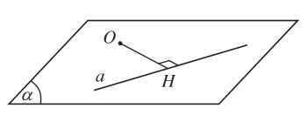
Kí hiệu
Lấy bất kì thuộc ta luôn có
2. Khoảng cách từ một điểm đến một mặt phẳng
Cho điểm và mặt phẳng . Gọi là hình chiếu vuông góc của lên mặt phẳng . Khi đó khoảng cách giữa hai điêm và được gọi là khoảng cách từ điểm đến
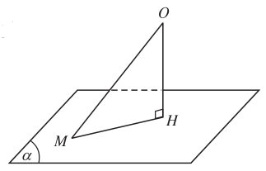
Kí hiệu
Lấy bất kì thuộc ta luôn có
d) Tổ chức thực hiện
Chuyển giao | - GV vẽ minh họa một điểm và một đường thẳng trong không gian  - HS suy nghĩ và tìm câu trả lời cho vị trí điểm  - GV đưa ra câu hỏi: lấy bất kì thuộc ta luôn có không? Vì sao?  - GV vẽ minh họa một điểm và một mặt phẳng trong không gian  - HS suy nghĩ và tìm câu trả lời cho vị trí điểm .  - GV đưa ra câu hỏi: lấy bất kì thuộc ta luôn có không? Vì sao?
Thực hiện | - HS so sánh với cách tìm khoảng cách từ một điểm đến một đường thẳng trong mặt phẳng và trả lời câu hỏi  - GV đưa ra gợi ý cách tìm khoảng cách từ một điểm đến một đường thẳng trong mặt phẳng nếu cần và chuẩn hóa câu trả lời của học sinh.
Báo cáo thảo luận | - Học sinh thảo luận theo nhóm và đưa ra kết luận cuối cùng cách tìm khoảng cách từ một điểm đến một đường thẳng, và khoảng cách từ một điểm đến một mặt phẳng, so sánh và
Đánh giá, nhận xét, tổng hợp | - GV nhận xét thái độ làm việc, phương án trả lời của học sinh, ghi nhận và tuyên dương học sinh có câu trả lời tốt nhất.  - Trên cơ sở câu trả lời của học sinh, GV kết luận về khái niệm khoảng cách …
Hoạt động 3: Khoảng cách giữa đường thẳng và mặt phẳng song song, giữa hai mặt phẳng song song
a) Mục tiêu: Hình thành khái niệm khoảng cách gữa đường thẳng và mặt phẳng song song và khoảng cách giữa hai mặt phẳng song song
b) Nội dung:
CH1: Khi để một cái thước kẻ song song với mặt bàn, so sánh khoảng cách từ điểm đầu và điểm cuối của thước kẻ xuống mặt bàn? Từ đó rút ra kết luận cách tìm khoảng cách giữa đường thẳng và mặt phẳng song song?
CH2: so sánh khoảng cách từ các điểm khác nhau trên mặt bàn xuống mặt sàn (giả thiết mặt bàn song song mặt sàn)? So sánh khoảng cách từ các điểm khác nhau trên mặt trần xuống mặt sàn lớp học (giả thiết mặt trần và mặt sàn song song với nháu)? Từ đó rút ra kết luận cách tìm khoảng cách giữa hai mặt phẳng song song?
c) Sản phẩm:
Nội dung kiến thức
II. Khoảng cách giữa đường thẳng và mặt phẳng song song, giữa hai mặt phẳng song song.
1. Khoảng cách giữa đường thẳng và mặt phẳng song song
Cho đường thẳng song song với mặt phẳng . Khoảng cách giữa đường thẳng và mặt phẳng là khoảng cách từ một điểm bất kì của đến mặt phẳng , kí hiệu là
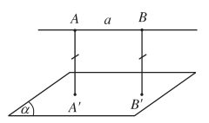
2. Khoảng cách giữa hai mặt phẳng song song
Khoảng cách giữa hai mặt phẳng song song là khoảng cách từ một điểm bất kì của mặt phẳng này đến mặt phẳng kia
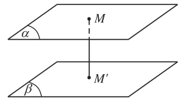
d) Tổ chức thực hiện
Chuyển giao | - GV lấy thước kẻ đặt song song với mặt bàn và đưa ra câu hỏi  - HS suy nghĩ và tìm câu trả lời  - GV vẽ minh họa  - HS suy nghĩ và tìm câu trả lời so sánh và như trên hình vẽ.  - GV chỉ các vật dụng có sẵn trong lớp học như cái mặt bàn và mặt sàn để HS so sánh khoảng cách từ một điểm bất kì trên mặt bàn tới mặt sàn,…
Thực hiện | - HS suy nghĩ và đưa ra câu trả lời  - GV chuẩn hóa câu trả lời của học sinh.
Báo cáo thảo luận | - Học sinh thảo luận theo nhóm và đưa ra kết luận cuối cùng cách tìm khoảng cách giữa dường thẳng và mặt phẳng song song, khoảng cách giữa hai mặt phẳng song song
Đánh giá, nhận xét, tổng hợp | - GV nhận xét thái độ làm việc, phương án trả lời của học sinh, ghi nhận và tuyên dương học sinh có câu trả lời tốt nhất.  - Trên cơ sở câu trả lời của học sinh, GV kết luận về khái niệm khoảng cách …
Hoạt động 4: Đường vuông vuông góc chung và khoảng cách giữa hai đường thẳng chéo nhau
a) Mục tiêu: Hình thành khái niệm đường vuông góc chung và khoảng cách giữa hai đường thẳng chéo nhau.
b) Nội dung:
CH1: Cho tứ diện đều . Gọi lần lượt là trung điểm của các cạnh và . Chứng minh: ; .
CH2: Đọc sách giáo khoa HH 11 trang 117 và nêu định nghĩa về đường vuông góc chung và khoảng cách giữa hai đường thẳng chéo nhau.
CH3: Đọc sách giáo khoa HH 11 trang 117 và nêu cách tìm đường vuông góc chung của hai đường thẳng chéo nhau. Từ đó rút ra nhận xét về khoảng cách giữa hai đường thẳng chéo nhau
CH4: Chứng minh rằng khoảng cách giữa hai đường thẳng chéo nhau là bé nhất so với khoảng cách giữa hai điểm bất kì lần lượt nằm trên hai đường thẳng ấy.
CH5: Cho hình chóp có đáy là hình vuông cạnh , cạnh vuông góc với mặt phẳng và . Tính khoảng cách giữa hai đường thẳng chéo nhau và .
c) Sản phẩm:
L1: Lời giải
Gọi độ dài cạnh của hình tứ diện đều là có:
Tam giác đều nên , tương tự , suy ra tam giác cân tại , suy ra .
Tương tự có .
L2: Định nghĩa.
a) Đường thẳng cắt hai đường thẳng chéo nhau và cùng vuông góc với mỗi đường thẳng ấy được gọi là đường vuông góc chung của và .
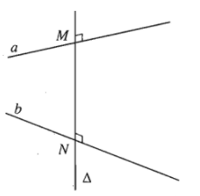
b) Nếu đường vuông góc chung cắt hai đường thẳng chéo nhau lần lượt tại thì độ dài đoạn thẳng gọi là khoảng cách giữa hai đường thẳng chéo nhau và .
L3: Cách tìm đường vuông góc chung của hai đường thẳng chéo nhau
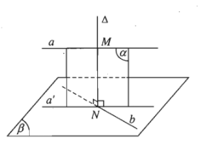
Cho hai đường thẳng chéo nhau và . Gọi là mặt phẳng chứa và song song với , là hình chiếu vuông góc của lên . Vì . Do đó và cắt nhau tại một điểm. Gọi điểm này là . Gọi là mặt phẳng chứa và , là đường thẳng đi qua và vuông góc với . Khi đó . Như vậy nằm trong và cắt tại , cắt tại , hơn nữa vuông góc với cả và . Vậy là đường vuông góc chung của và .
Nhận xét
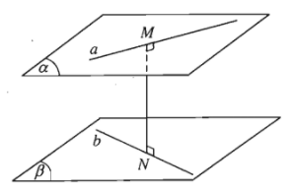
a) Khoảng cách giữa hai đường thẳng chéo nhau bằng khoảng cách giữa một trong hai đường thẳng đó và mặt phẳng song song với nó chứa mặt phẳng còn lại.
b) Khoảng cách giữa hai đường thẳng chéo nhau bằng khoảng cách giữa hai mặt phẳng song song lần lượt chứa hai đường thẳng đó.
L4:
Giả sử là đoạn vuông góc chung giữa hai đường thẳng chéo nhau và như hình vẽ, hai điểm bất kì , ta cần chứng minh .
Gọi là mặt phẳng qua và song song với , gọi là hình chiếu vuông góc của trên ta có: . (đpcm)
L5: Lời giải
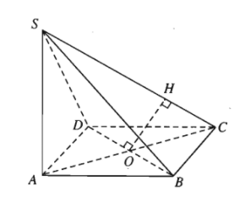
Gọi là tâm của hình vuông . Trong mặt phẳng vẽ (hình trên).
Ta có và nên , suy ra .
Mặt khác . Vậy là đoạn vuông góc chung của và . Độ dài đoạn là khoảng cách giữa hai đường thẳng chéo nhau và .
Hai tam giác vuông và đồng dạng vì có chung góc nhọn .
Do đó .
Vậy .
Ta có , nên
Vậy khoảng cách giữa hai đường thẳng chéo nhau và là .
d) Tổ chức thực hiện
Chuyển giao | - Với CH1: GV vẽ hình lên bảng gợi ý (nếu cần) cho HS cách chứng minh  - HS suy nghĩ và tìm câu trả lời  - Với CH2,3: GV yêu cầu HS đọc sgk và trả lời câu hỏi  - Với CH4,5: GV vẽ hình và gợi ý cho hs từng bước làm bài
Thực hiện | - HS suy nghĩ và đưa ra câu trả lời, lên bảng làm bài CH1,4,5  - GV gợi ý nếu cần
Báo cáo thảo luận | - HS đọc sgk, thảo luận và đưa ra các ý kiến của mình  CH1, CH4,5 trực tiếp lên bảng làm bài CH2,3 trả lời tại chỗ.  HS dưới lớp lắng nghe và bổ sung.
Đánh giá, nhận xét, tổng hợp | - GV nhận xét thái độ làm việc, phương án trả lời của học sinh, ghi nhận và tuyên dương học sinh có câu trả lời tốt nhất.  - Trên cơ sở câu trả lời của học sinh, GV kết luận
3. HOẠT ĐỘNG LUYỆN TẬP, MỞ RỘNG VÀ TÌM TÒI KHÁM PHÁ
HOẠT ĐỘNG LUYỆN TẬP
Mục đích: Giúp học sinh củng cố, hoàn thiện kiến thức, kỹ năng vừa lĩnh hội được.
Nội dung, phương thức tổ chức:
- Chuyển giao:
Bài tập : Cho hình lăng trụ đứng có đáy là tam giác vuông, , cạnh bên Gọi là trung điểm của .
1/ Tính khoảng cách từ điểm đến mặt phẳng
2/ Tính khoảng cách giữa hai mặt phẳng đáy của lăng trụ.
3/ Tính khoảng cách giữa đường đến
4/ Tính khoảng cách từ đến mặt phẳng Từ đó suy ra khoảng cách từ đến .
5/ Tính khoảng cách giữa đường thẳng đến mặt phẳng .
6/ Tính khoảng cách giữa hai đường thẳng và .
- Thực hiện:
+ Hỏi vấn đáp về tính chất của lăng trụ đứng. Học sinh nhớ lại kiến thức rồi trả lời.
+ Đại diện một học sinh lên vẽ hình trên bảng, các học sinh khác tự vẽ hình vào vở.
+ Hỏi vấn đáp hai ý đầu tiên.
+ Học sinh làm việc cá nhân, suy nghĩ và trả lời trước lớp.
+ Học sinh khác bổ sung.
+ Giáo viên chốt kiến thức, khắc sâu kiến thức cơ bản.
Chia lớp thành 4 nhóm nhỏ:
Nhóm 1: Tính khoảng cách giữa đường đến
Nhóm 2: Tính khoảng cách từ đến Tính khoảng cách từ đến
Nhóm 3: Tính khoảng cách từ đường đến
Nhóm 4: Tính khoảng cách giữa hai đường thẳng và .
+ Các nhóm thực hiện và viết kết quả vào bảng phụ.
- Báo cáo, thảo luận:
+ Các nhóm trình bày sản phẩm của mình, báo cáo trước lớp.
+ Các nhóm khác phản biện và góp ý kiến.
- Đánh giá, nhận xét, tổng hợp:
+ Trên cơ sở câu trả lời của học sinh, giáo viên chuẩn hóa câu trả lời, từ đó nêu nhận xét và tổng hợp.
Nội dung, phương thức tổ chức hoạt động học tập của học sinh | Dự kiến sản phẩm, đánh giá kết quả hoạt động
1/ Tính khoảng cách từ điểm đến mặt phẳng | Ta có:
2/ Tính khoảng cách giữa hai mặt phẳng đáy của lăng trụ. | Ta có:
3/ Tính khoảng cách giữa đường đến | Do nên
4/ Tính khoảng cách từ đến mặt phẳng | 4/ Gọi là trung điểm của . Kẻ thì nên .  Ta có:  Vậy
Tính khoảng cách từ đến | *Nhận xét: là trung điểm của nên ta có:
5/ Tính khoảng cách giữa đường thẳng đến mặt phẳng | Do nên
6/ Tính khoảng cách giữa hai đường thẳng và | Gọi là trung điểm của thì nên  Vậy  Kẻ và kẻ thì nên là khoảng cách cần tìm.
+ So sánh hai kết quả của nhóm 2 . (Giáo viên giải thích rõ cho học sinh).
+ Các khoảng cách (giữa đường với mặt, hai mặt phẳng song song, hai đường thẳng chéo nhau) đều có thể quy về khoảng cách từ một điểm đến một mặt phẳng.
Sản phẩm: Các kết quả trên bảng phụ của học sinh.
HOẠT ĐỘNG VẬN DỤNG, MỞ RỘNG
Mục tiêu: Giúp học sinh có thể vận dụng lí thuyết khoảng cách đã học áp dụng vào các bài toán thực tế và từ đó học sinh có thể giải thích được các hiện tượng, sự việc đã, đang diễn ra trong cuộc sống hiện tại.
Nội dung, phương thức tổ chức:
- Chuyển giao:
Bài toán 1: Đối với đất nước A, tòa nhà B cao 18m là trung tâm chính trị của Quốc gia đó. Ông C là chủ đầu tư của một công trình dự kiến hình hộp có: 16 tầng nổi và 3 tầng hầm, mỗi tầng cao 3,9m và công trình đó cách tòa nhà A là 500m. Nếu ở độ cao gấp 3 lần chiều cao của tòa nhà B trở lên thì sẽ quan sát được toàn bộ tòa nhà B. Vì lý do chính trị, nếu bạn là người được cấp phép xây dựng công trình trên thì bạn sẽ cho phép công trình đó xây bao nhiêu tầng? tại sao?
Bài toán 2: Nhà bạn An có một vườn 500 cây cao su với chiều cao mỗi cây từ 18m đến 25m, mỗi ngày thu nhập 300 000 VNĐ/ ngày ( đây là nguồn thu nhập chính của gia đình An, cây cao su cao trên 20m rất dễ gãy). Vườn cây này nằm bên cạnh đường dây trung thế 22kv của Công ty Điện Lực. Những cây cao su này đều nằm ngoài hành lang an toàn lưới điện.Nhưng khi đi kiểm tra hành lang an toàn lưới điện công ty Điện Lực lại động viên gia đình An chặt bớt 25 cây cao su có khoảng cách từ gốc cây đến đường thẳng nối các cột điện từ 7m đến 10m. Nếu chặt công ty sẽ hỗ trợ 5 triệu VNĐ/cây. Bố mẹ An không muốn chặt vì thiệt hại rất lớn về kinh tế của gia đình nhưng nếu không chặt mà trong khi mưa bão cây đổ vào đường dây thì sẽ bị phạt số tiền rất lớn vì nếu cây đổ vào dây điện sẽ nguy hiểm đến tính mạng con người và gây thiệt hại lớn cho công ty Điện Lực và những công ty, nhà máy khác trên địa bàn tỉnh. Nếu bạn là An, bạn sẽ kiểm tra xem độ cao an toàn của lưới điện có phù hợp với quy định theo nghị định số: 14/2014/NĐ – CP ngày 26 tháng 2 năm 2014 hay không? Khi đó bạn sẽ giải thích thế nào cho gia đình An để chọn phương án hợp lý nhất? Biết rằng đường dây này có vỏ trần nên khoảng cách an toàn phóng điện đối với vật, dụng cụ, cây cối… là 2m và khoảng cách từ điểm thấp nhất của dây dẫn điện ở trạng thái võng cực đại đến mặt đất là 14m.
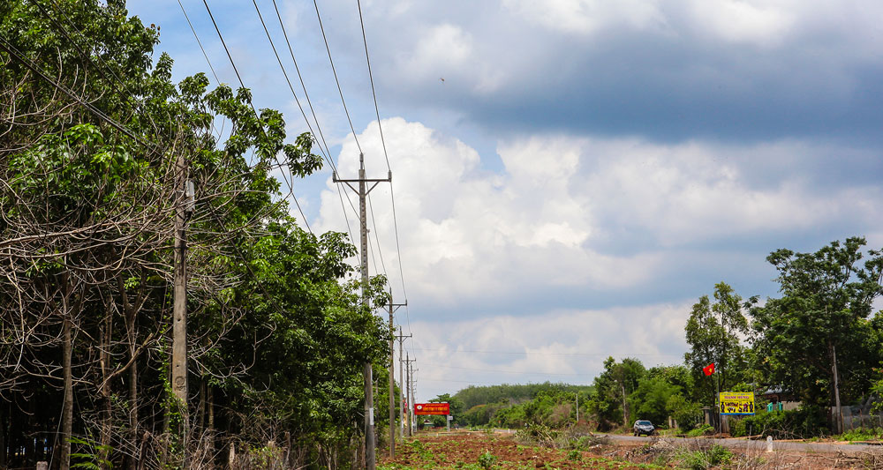
- Thực hiện, báo cáo, nhận xét đánh giá
Học sinh báo cáo sản phẩm mà giáo viên giao về nhà cho các nhóm
Nhóm 1: Nêu cách giải quyết của bài toán 1.
+ Nhóm trưởng đặt câu hỏi cho các nhóm khác: “ Cách đo chiều cao của tòa nhà hình hộp?”
+ Các thành viên trong lớp thảo luận và trả lời.
+ Đại diện một học sinh của nhóm lên báo cáo bài toán 1.
+sản phẩm của nhóm: Nhóm trình bày bằng bảng phụ hoặc slide trình chiếu.
+ Các nhóm khác góp ý, bổ sung, nhận xét.
+ Giáo viên chốt kiến thức và giải đáp thắc mắc.
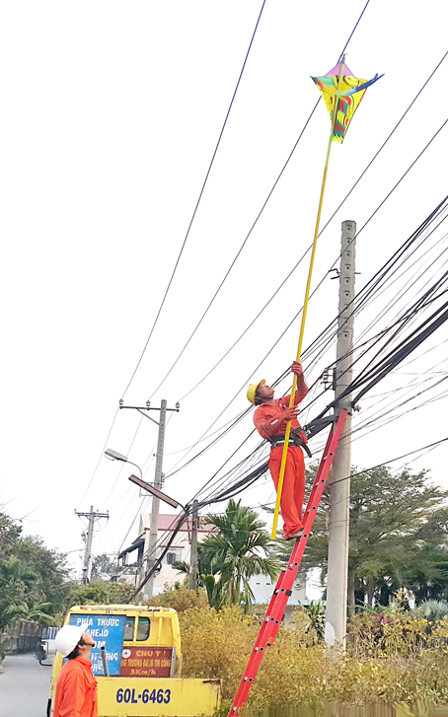
Nhóm 2: Trình chiếu hình ảnh vi phạm hành lang an toàn điện dân dụng và tìm hiểu một vài vụ tai nạn điện trong dân
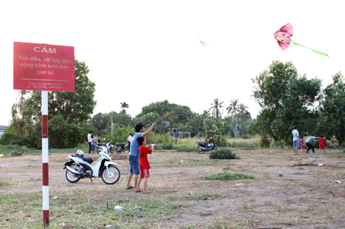

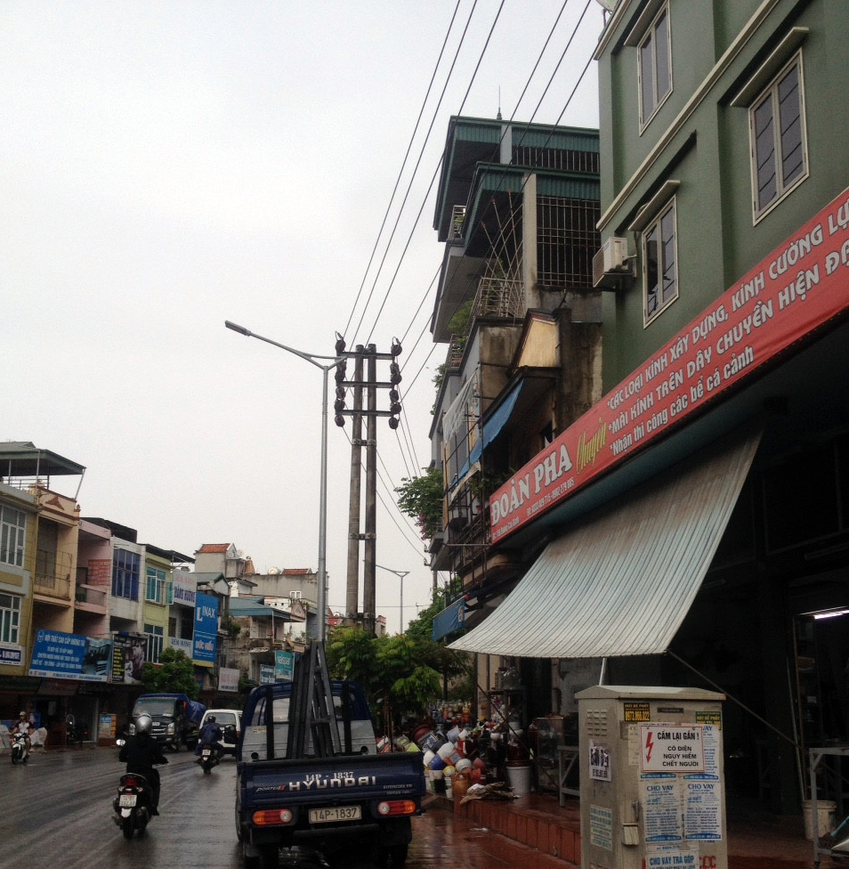

+ Cho học sinh thảo luận và đưa ra các nhận xét về vi phạm hành lang an toàn của lưới điện.
Nhóm 3: Tìm hiểu hành lang an toàn của lưới điện trung thế 22KV và lưới điện cao thế 220KV.
+ “Theo thống kê của Tập đoàn Điện Lực Việt Nam thì năm 2016 đã có 73 vụ tại nạn điện trong dân, tăng 14 vụ so với năm 2015”. Lí do chủ yếu là hành lang bảo vệ an toàn lưới điện bị xâm phạm.
+ Do đó theo nghị định số: 14/2014/NĐ – CP ngày 26 tháng 2 năm 2014 đưa ra quy định chi tiết thi hành luật điện lực về an toàn điện. Trong đó đối với lưới điện trung thế 22kv có quy định: “ Khoảng cách từ điểm thấp nhất của dây dẫn điện ở trạng thái võng cực đại đến mặt đất là 14m; khoảng cách an toàn phóng điện đối với dây bọc là 1,0m và đối với dây trần là 2,0m”.
Đối với lưới điện cao thế 220KV có quy định: “ Khoảng cách từ điểm thấp nhất của dây dẫn điện ở trạng thái võng cực đại đến mặt đất là 18m; khoảng cách an toàn phóng điện đối với dây trần là 6,0m”.
+ Sản phẩm của nhóm: Văn bản phát đến từng học sinh trong lớp. Kèm theo 10 hành vi nghiêm cấm của pháp luật về hành lang an toàn lưới điện.
Nhóm 4: Giải quyết bài toán 2
+ Nhóm trưởng đặt câu hỏi cho các nhóm khác: “ Cách đo khoảng cách an toàn từ đường dây điện đến mặt đất ( coi đường dây là đường thẳng song song với mặt đất) ?”
+ Các thành viên trong lớp thảo luận và trả lời.
+ Đại diện một học sinh của nhóm lên báo cáo cách kiểm tra độ an toàn của lưới điện trung thế 22kv so với mặt đất.
+ Các nhóm khác góp ý, bổ sung, nhận xét.
+ Đại diện một học sinh của nhóm lên báo cáo cách kiểm tra độ an toàn phóng điện và từ đó đưa ra quyết định cho gia đình An là: “nên chặt 25 cây cao su theo yêu cầu của công ty Điện Lực”.
+ Giáo viên chốt kiến thức và giải đáp thắc mắc.
+ Sản phẩm của nhóm: Nhóm trình bày bằng bảng phụ hoặc slide trình chiếu.
Giáo viên nhấn mạnh: Khi tham gia an toàn lưới điện chúng ta phải chú ý đến điều gì? Có nên thả diều, bóng bay nơi có đường dây điện không? Tại sao trên một số còn đường có biển chiều cao an toàn 4,5m?...
HOẠT ĐỘNG MỞ RỘNG
Bạn có biết: Cách đo khoảng cách từ trái đất đến các thiên thể trong hệ mặt trời?
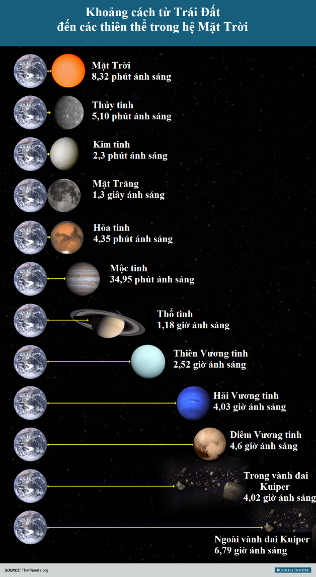

Bài tập củng cố: (Phát bài cho học sinh)
Bài tập 1: Trả lời các câu hỏi trắc nghiệm sau
Câu 1. Cho hình lập phương có cạnh bằng a. Khoảng cách giữa và bằng
A. $\frac{a}{2}$ B. $\frac{a}{3}$ C. $\frac{a\sqrt{2}}{2}$ D. $\frac{a\sqrt{3}}{3}$
Câu 2. Cho hình lập phương có cạnh bằng 1 ( đvd). Khoảng cách giữa và bằng:
A. $\frac{\sqrt{3}}{3}$ B. $\frac{\sqrt{2}}{2}$ C. $\frac{2\sqrt{2}}{5}$ D. $\frac{3\sqrt{5}}{7}$
Bài tập về nhà
Câu 3. Cho hình lăng trụ tứ giác đều có cạnh đáy bằng a. Gọi lần lượt là trung điểm của . Tính khoảng cách giữa hai mặt phẳng và
A. $\frac{a\sqrt{3}}{3}$ B. $\frac{a}{4}$ C. $\frac{a}{3}$ D. $\frac{a\sqrt{2}}{4}$
Câu 4. Cho hình lăng trụ tam giác có các cạnh bên hợp với đáy những góc bằng 60⁰, đáy là tam giác đều và cách đều . Tính khoảng cách giữa hai đáy của hình lăng trụ.
A. a B. a$\sqrt{2}$ C. $\frac{a\sqrt{3}}{2}$ D. $\frac{2a}{3}$
Câu 5. Cho tứ diện đều có cạnh bằng a. Khoảng cách từ đến bằng:
A. $\frac{a\sqrt{6}}{2}$ B. $\frac{a\sqrt{6}}{3}$ C. $\frac{a\sqrt{3}}{6}$ D. $\frac{a\sqrt{3}}{3}$
Bài tập 2: Tìm hiểu cách kiểm tra độ an toàn phóng điện giữa các đường dây cao thế ?

